СЛОБОДАН ПЕРОВИЋ
А
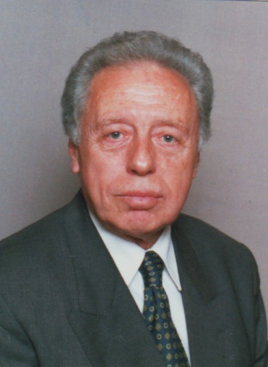
кадемик проф. др Слободан Перовић рођен је 10. септембра 1932. у Прокупљу (Србија). Живи и ради у Београду. Основну школу похађао је у Приједору и Крагујевцу, а гимназију у Београду. На Правном факултету у Београду дипломирао је (1956), докторирао (1963) и биран је у сва универзитетска звања: асистент, доцент, ванредни професор, редовни професор (сада у пензији). Матични предмет му је Облигационо право. Био је дугогодишњи шеф Катедре за грађанско право и руководилац постдипломских студија, предсједник Суда државне заједнице Србија и Црна Гора (2004–2006), члан (од 1972) и три мандата предсједник Научног друштва Србије, предсједник Савеза удружења правника Србије и Републике Српске (раније предсједник Удружења правника Југославије), члан Сената Републике Српске. Оснивач је Копаоничке школе природног права − Universitas iuris naturalis Copaonici (од 2005. под покровитељством Унескa). Предсједник је Комисије за израду Грађанског законика Републике Србије. Био је дугогодишњи члан Правног савета Југославије, предсједник Избраног суда (Арбитраже) Привредне коморе Србије и арбитар међународних арбитража, институционалних и ad hoc, у области међународних трговинских односа, предсједник Одбора за полагање правосудног испита Министарства правде Републике Србије. Професор је по позиву на бројним правним факултетима у региону, главни уредник часописâ „Правни живот” и „Scientific Reviеw”, члан више уређивачких одбора појединих издања. Главни је редактор Коментара Закона о облигационим односима (1995. – два тома), главни редактор Енциклопедије имовинског права (1978. – три тома). Никада није био члан ниједне политичке партије.
Аутор је више књига, уџбеника и монографија, научних студија и великог броја радова публикованих у домаћим и иностраним издањима у областима грађанског и компаративног права, те филозофије права. Многа његова дјела објављена су на више језика. Укупним научним дјелом у овим областима утицао је на развој правне теорије и праксе и стекао научни ауторитет и углед у земљи и иностранству. Носилац је бројних повеља и признања које додјељују правничке асоцијације и академије права.
За иностраног члана Академије наука и умјетности Републике Српске изабран је 21. јуна 2004, а за редовног члана изван радног састава 21. децембра 2012. године. Члан је и Словеначке (од 1987), Црногорске (од 2000) и Македонске академије наука и умјетности (од 2009), Међународне академије за компаративно право (International Academy of Comparative Law) у Паризу (од 2006), Association Henri Capitant des Amis de la Culture Juridique Française (од 1999), као и других домаћих и међународних научних и стручних форума.
Његова главна дјела из области грађанског права, посебно облигационог, су: Формални уговори у грађанском праву, Београд 1964; Општа теорија уговора, Београд 1968; Забрањени уговори у грађанском праву, Београд 1975; Ретроактивност закона и других општих аката, Београд 1987; Облигационо право, Београд 1990; Предговор Закону о облигационим односима, Београд, двадесет издања (у скраћеној верзији објавила Пољска академија наука).
Најзначајнија дјела у области филозофије права: Правно филозофске расправе, Београд 1995; Природно право и суд, Београд 1996, објављено и на француском; Култура законитости и природно право, Београд 1997; Судијска независност, Београд 1998, објављено на француском и енглеском језику; Људска права и судијска независност, Београд 1998; Моћ природног права, Београд 1998; Култура природног права, Београд 2000; Непролазност Хексагона природног права, Београд 2001; Декларација Копаоничке школе природног права, Београд 2002, на енглеском, француском, њемачком, шпанском, руском и кинеском језику; Културни идентитет и природно право, Београд 2004; Природно право и универзалне вредности, Београд 2005; Природно право у филозофском и нормативном спису, Београд 2006; Будућност природног права, Београд 2006; Слобода и природно право, Београд 2007; Природно право и мирољубиве интеграције, Београд 2008; Временске димензије позитивног и природног права, Београд 2009; Просторне димензије позитивног и природног права, Београд 2010; Природно право и одговорност, Београд 2011; Природно право и морал, Београд 2012; Природно право и достојанство, Београд 2013; Беседе са Копаоника 1990–2012, Београд петнаест издања.

